Министерство образования Республики Беларусь Учреждение образования

«Белорусский государственный университет информатики и радиоэлектроники»

Факультет компьютерных систем и сетей Кафедра информатики

Дисциплина: Конструирование программ

Отчёт

по лабораторной работе №4 на тему:

КОМАНДЫ ПЕРЕДАЧИ УПРАВЛЕНИЯ. СПЕЦИАЛЬНЫЕ

КОМАНДЫ

Студент Щиров П.Д.

Принимающий Романюк М.В.

МИНСК 2022

1.Вариант №15

2.Напишите программу, зеркально перестраивающую биты в массиве

данных размером 256 байтов, т.е. нулевой бит первого элемента массива стано-

вится последним битом последнего элемента, первый бит первого элемента –6-м последнего элемента и т.д.

Код программы.

org $8000 //начальная подготовка регистров

ldx #$8000 //

ldy #$8301 //

ldab #9 ;<------ //

;count of bites -1| //

fill: //заполнение данного участка памяти

ldaa $0,x //“рандомными” числами

staa $0,y //

inx //

iny //

decb //

bne fill //

ldx #$8301 //занесение счетчиков для выполнения

ldab #5 //задания

loop: //Цикл(1) перебора заркальных ячеек

pshb

ldaa $0,x

ldab $0,y

staa $8311

stab $8312

ldab #8

loop2: //Цикл(2) для перестановки битов в ячейках

rol $8311

ror $8312

decb

bne loop2 //Завершение цикла(2)

rol $8311

ldaa $8311

ldab $8312

staa $0,x

stab $0,y

inx

dey

pulb

decb

bne loop //Завершение цикла(1)

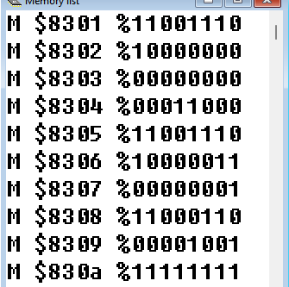Участок памяти до «отзеркаливания»:

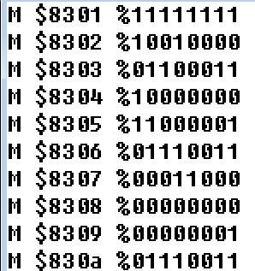Участок памяти после «отзеркаливания»:

В итоге наблюдаем выполнение начального задания.